**ESCUELA POLITÉCNICA NACIONAL**

ESCUELA DE FORMACIÓN DE TECNÓLOGOS

|  |  |
| --- | --- |
|  | |
| ASIGNATURA: | Bases de datos |
| PROFESOR: | Ing. Yadira Franco |
| PERÍODO ACADÉMICO: | 2024-A |
|  | |

**BASES DE DATOS**

**PROYECTO FINAL – TERCER AVANCE**

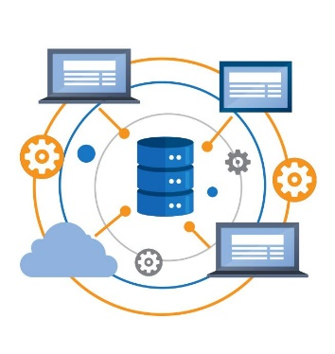

|  |
| --- |
|  |

**Nombre de los integrantes:**

* Mateo Bernal
* Gabriel Oña
* Eduardo Porras
* Mateo Tacuri

|  |
| --- |
|  |

**Tema numero 3**

**Gestión de Tienda en Línea (Integrantes: 4)**

* **Descripción**: Una base de datos para manejar productos, clientes, pedidos y envíos en una tienda en línea.
* **Tablas**: Productos, Clientes, Pedidos, Envíos, Categorías, Pagos.

En base al literal escogido, como grupo se decido usar como temática una de tienda de Ropa y calzado en línea que lleva por nombre **‘Ella y El’**, la tienda se encarga de realizar entregas bajo pedido en base a su catálogo. En base a la temática seleccionada se trabajará en este proyecto, para la creación de la base de datos.

La base de datos consta de 6 tablas y estos son sus atributos:

**Productos:**

**Código de producto**

Nombre del producto

Precio del producto

Stock

Fecha de fabricación

**Clientes:**

**Cédula de identidad (CI)**

Nombre

Correo electrónico

Número de teléfono

Dirección

**Pedidos:**

**ID del pedido**

Código del producto

Fecha del pedido

Cantidad

Valor del pedido

**Envío:**

**ID del envío**

Cédula de identidad (CI)

ID del pedido

Fecha de entrega

**Categorías:**

**ID de categoría**

Nombre de la categoría

Código del producto

**Pagos:**

**ID del pago**

Cédula de identidad (CI)

ID del pedido

Valor del pago

Fecha del pago

1. **Modelado de la base de datos**

**Modelo entidad relación**

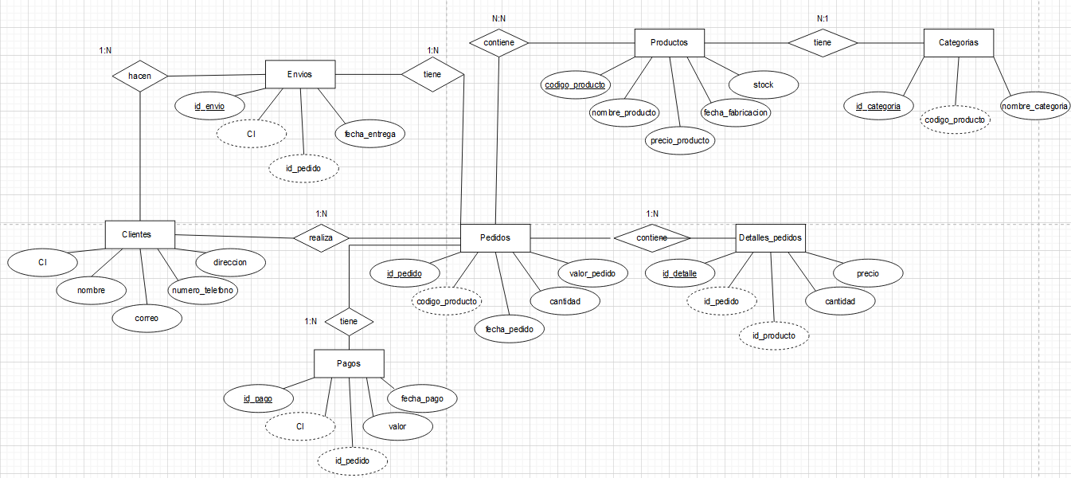

**Modelo lógico**

**Modelo físico**

* La base de datos tiene por nombre **‘Ropa’.**



* Tablas

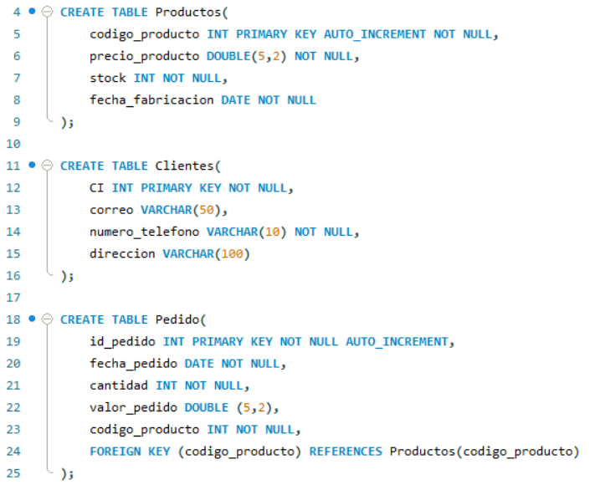

1. **DDL y DML**

Configuración de las tablas para poder eliminar y actualizar datos.

**Tabla envió**

**Tabla pagos**

**Tabla pedido**

**Tabla categoría**

**Inserción de datos**

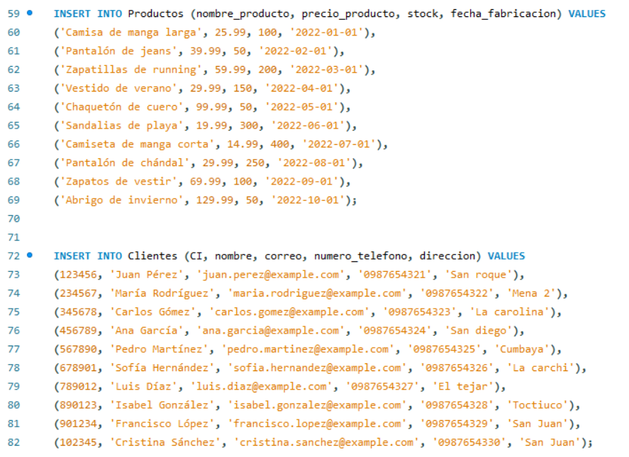

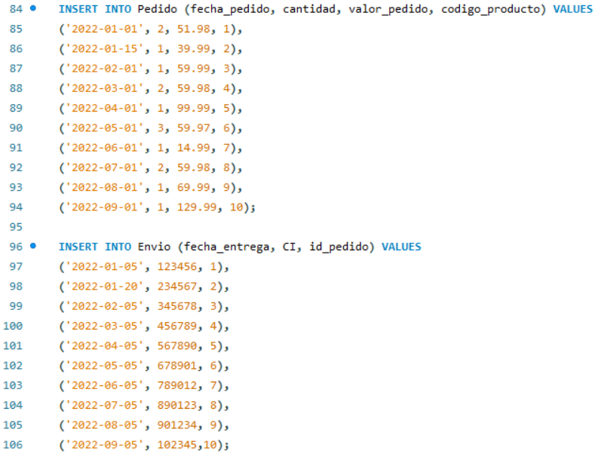

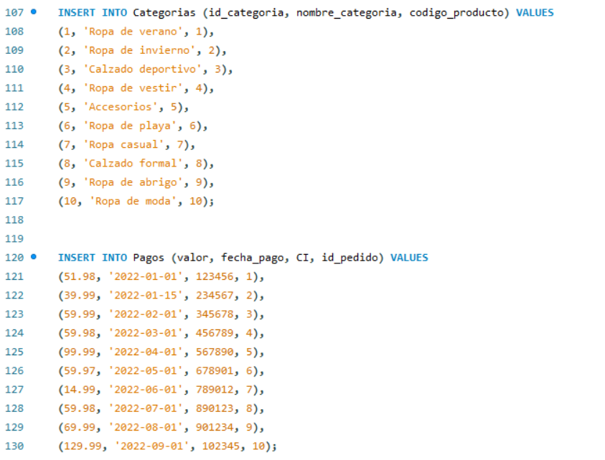

1. **Consultas SQL y subconsultas.**
   * **Consultas básicas:** SELECT, WHERE, ORDER BY, GROUP BY, HAVING.

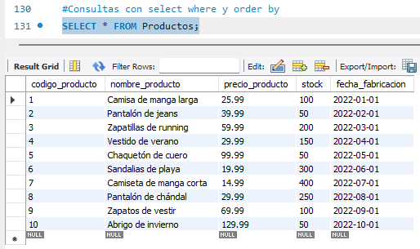

* + **Subconsultas:** en SELECT, FROM, WHERE; subconsultas correlacionadas.

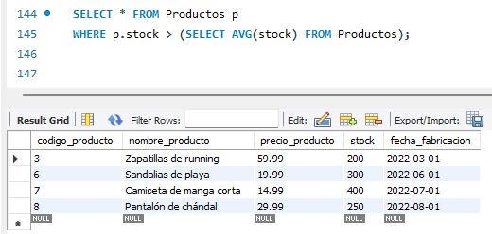

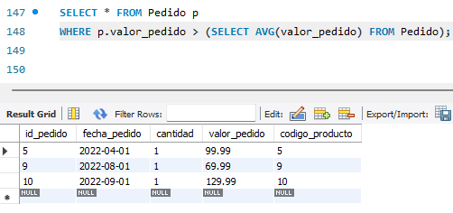

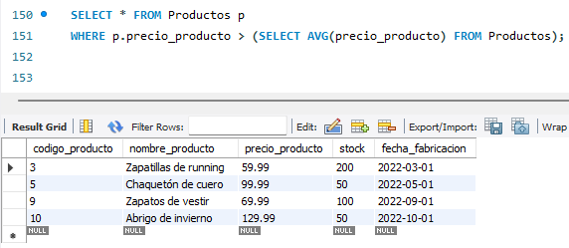

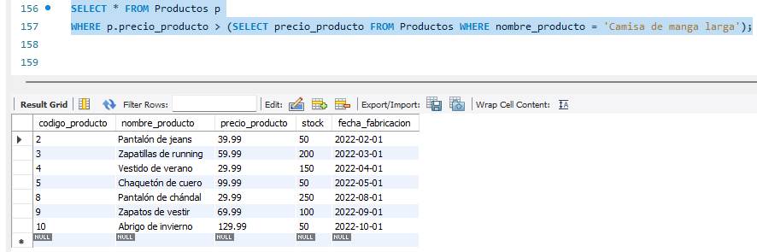

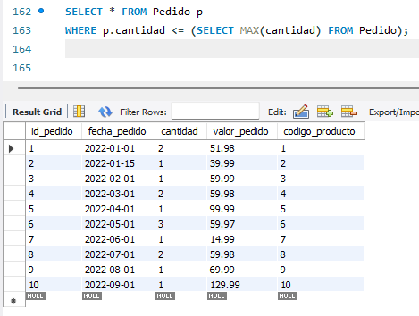

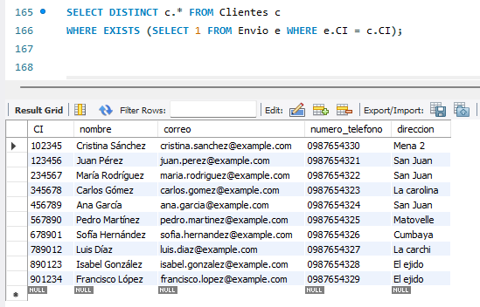

1. **Funciones cadena, calculados entre otros.**
   * **Funciones de cadena:** CONCAT, SUBSTRING, CHARINDEX, REPLACE, etc.

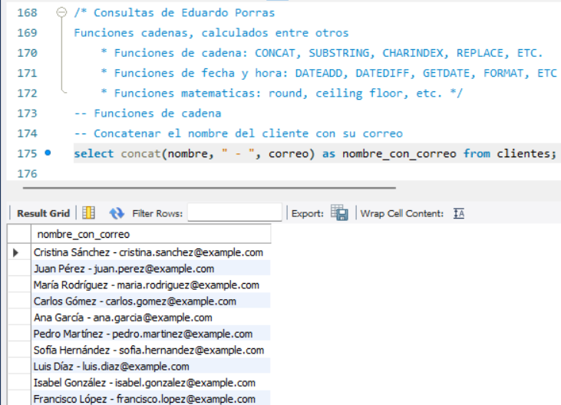

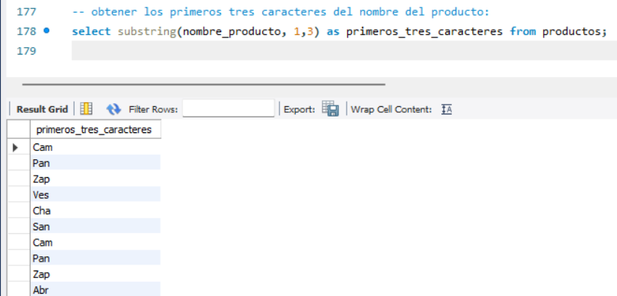

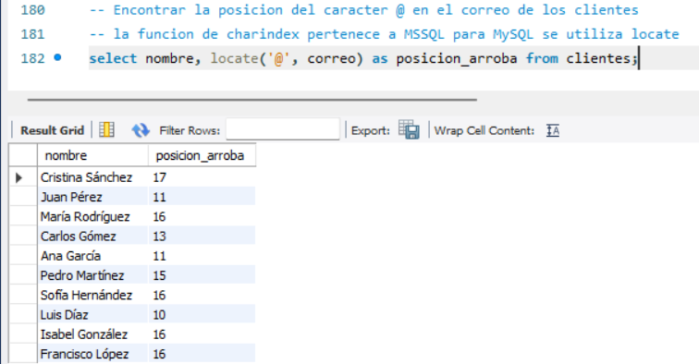

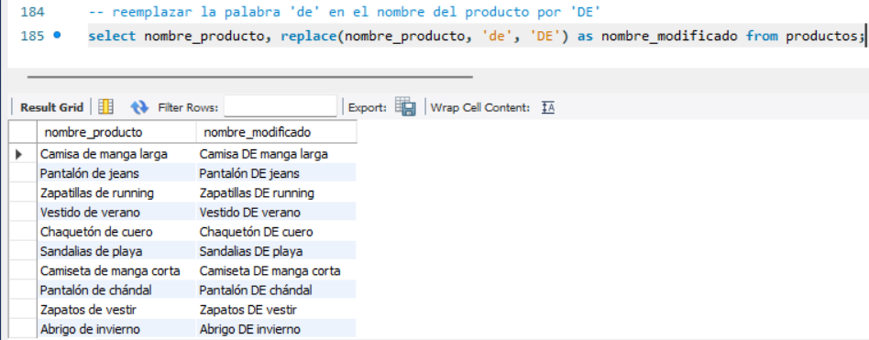

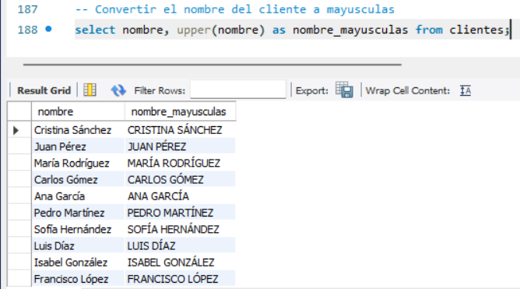

* + **Funciones de fecha y hora:** DATEADD, DATEDIFF, GETDATE, FORMAT, etc.

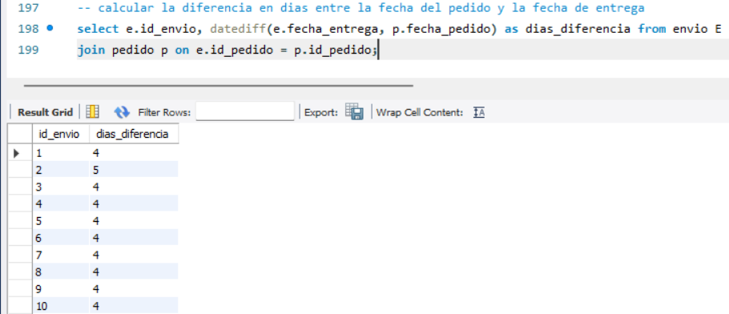

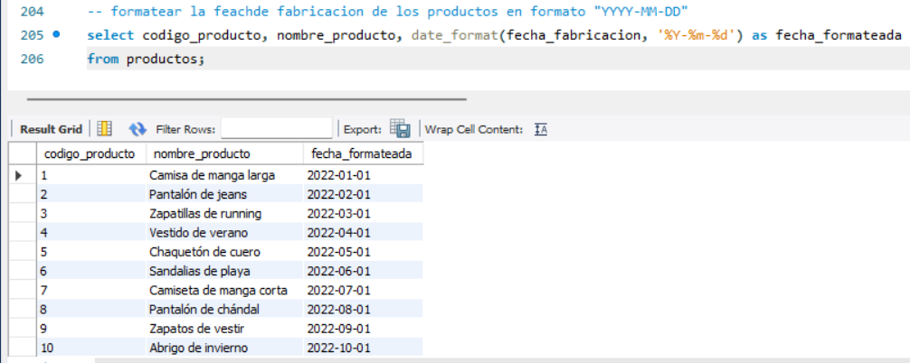

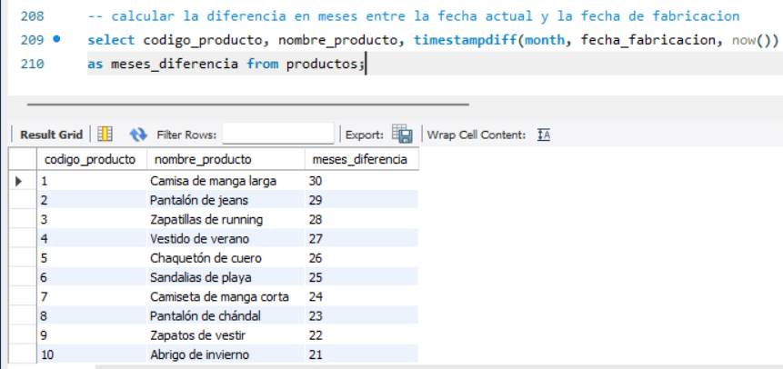

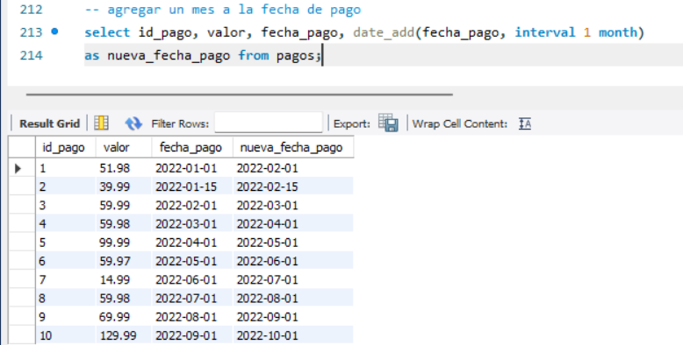

* + **Funciones matemáticas:** ROUND, CEILING, FLOOR, etc.

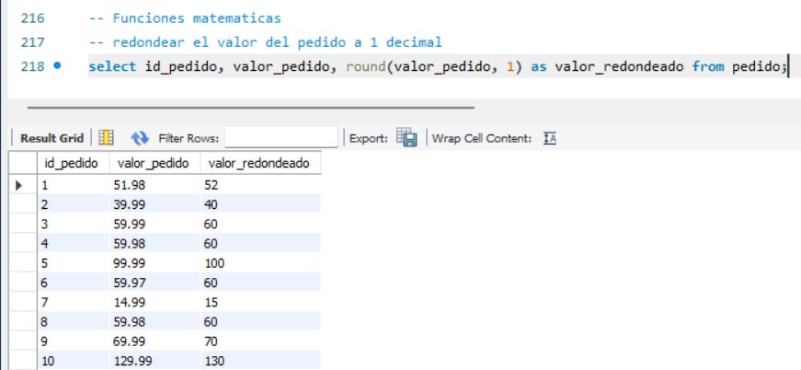

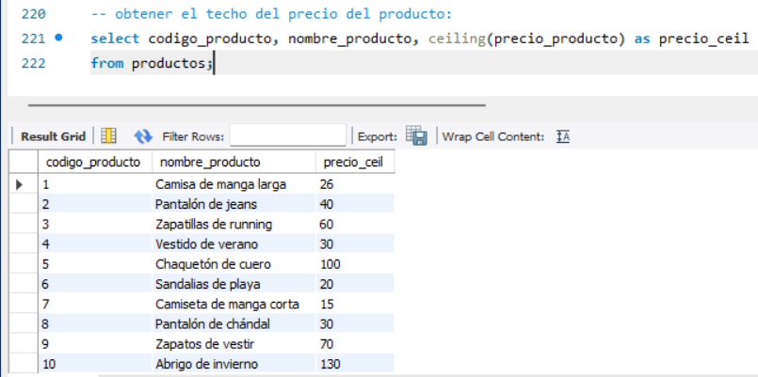

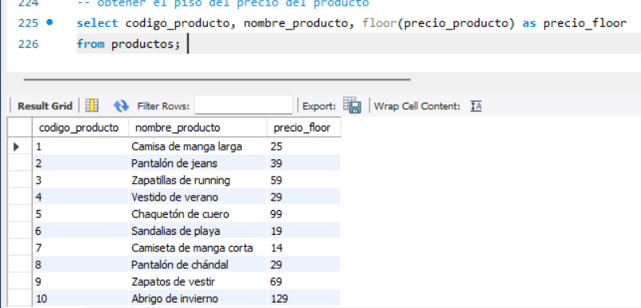

1. **Creación y asignación de usuarios y privilegios.**
   * **Creación de usuarios:** comandos CREATE USER, definición de roles.
   * **Asignación de privilegios:** GRANT, REVOKE, administración de roles.
   * Políticas de seguridad y mejores prácticas.
   * Ejercicios prácticos de creación y asignación de usuarios y roles.

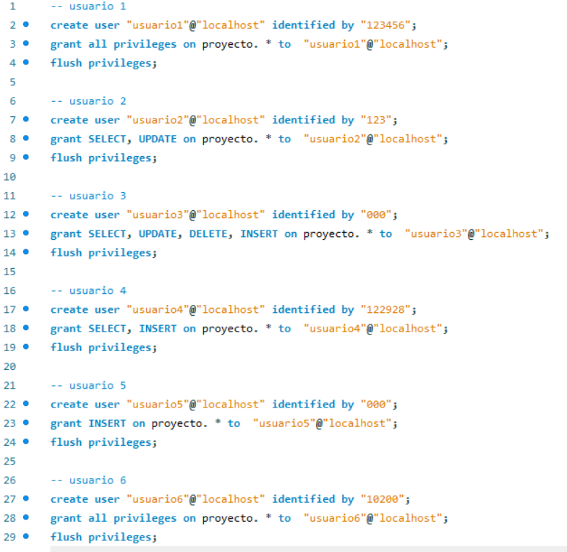

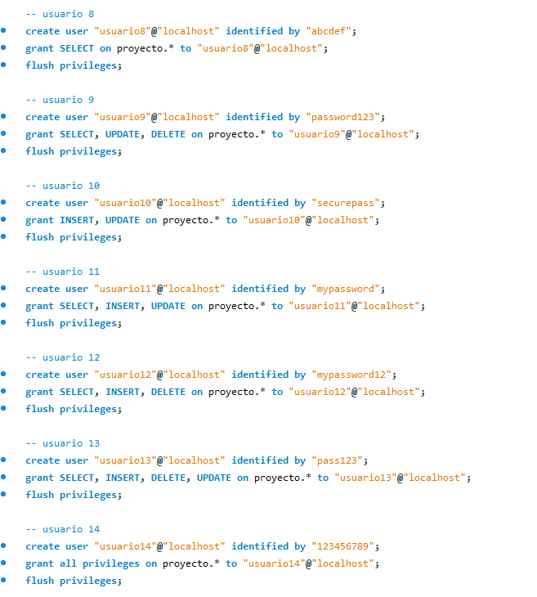

Este comando nos permite visualizar todos los usuarios que tenemos creados en la base de datos.

Los usuarios tienen asignadas distintas contraseñas por motivos de seguridad, cada usuario consta con diferentes privilegios como CRUD, select, insert, administrador, etc.

1. **Implementación de vistas, procedimientos almacenados y triggers.**

* **Vistas:** creación, actualización, uso de vistas materializadas.
* Procedimientos almacenados: creación, parámetros de entrada y salida, manejo de excepciones.
* **Triggers:** tipos de triggers (BEFORE, AFTER), manejo de transacciones dentro de triggers.

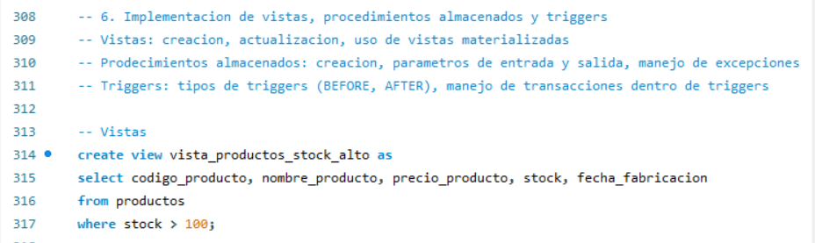

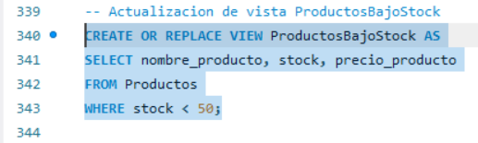

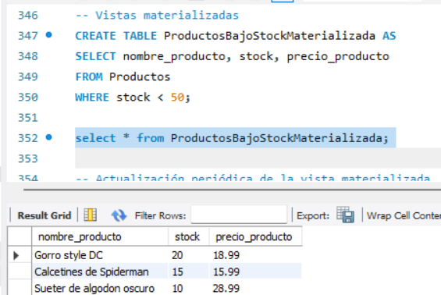

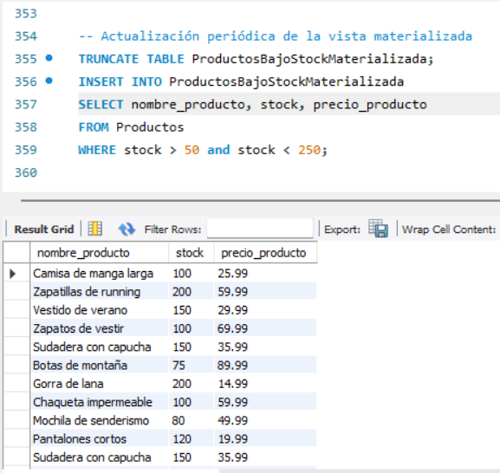

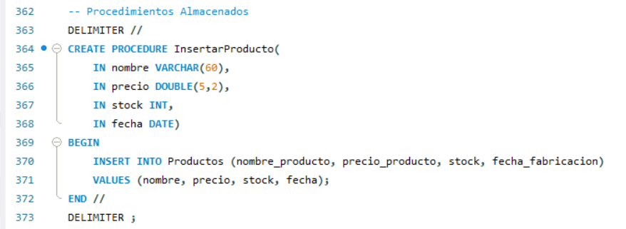

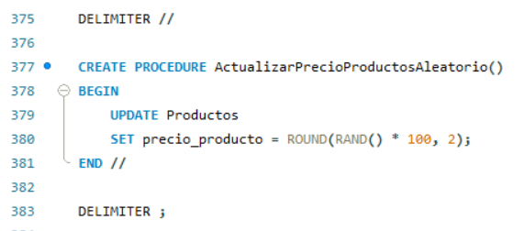

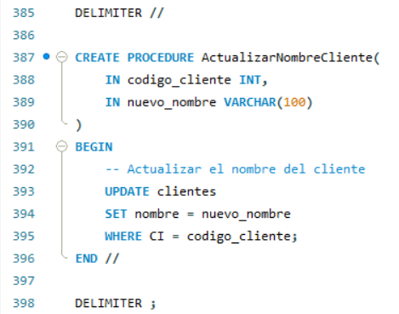

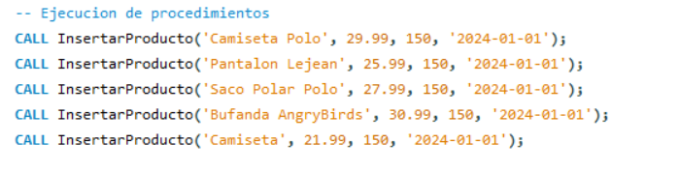

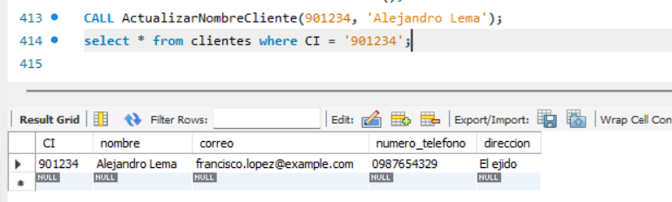

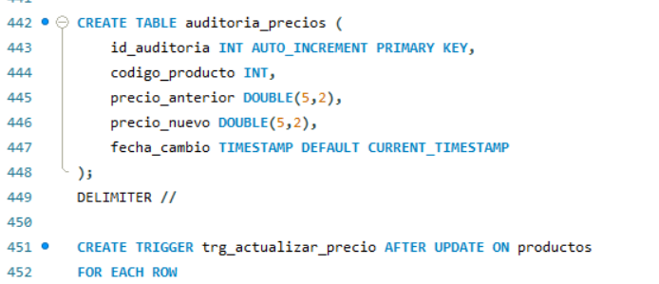

1. **Manejo de errores y pruebas de fallos.**

* Estrategias de manejo de errores: TRY...CATCH, códigos de error, logs de errores.
* Pruebas de fallos: simulación de escenarios de fallo, planes de recuperación.

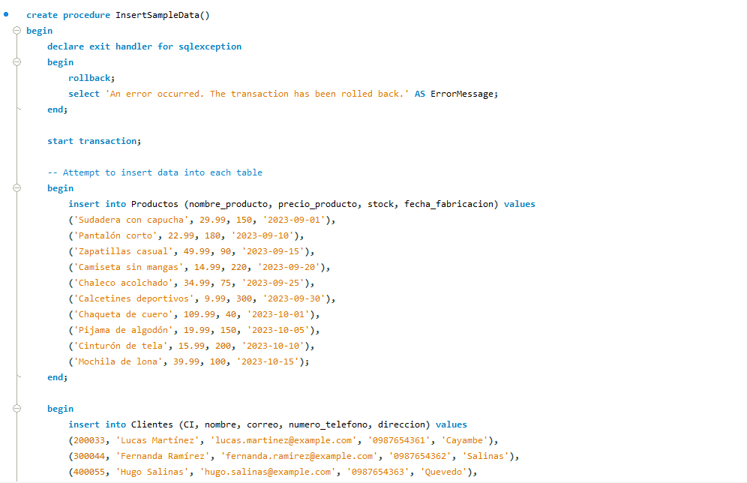

EJEMPLO 2

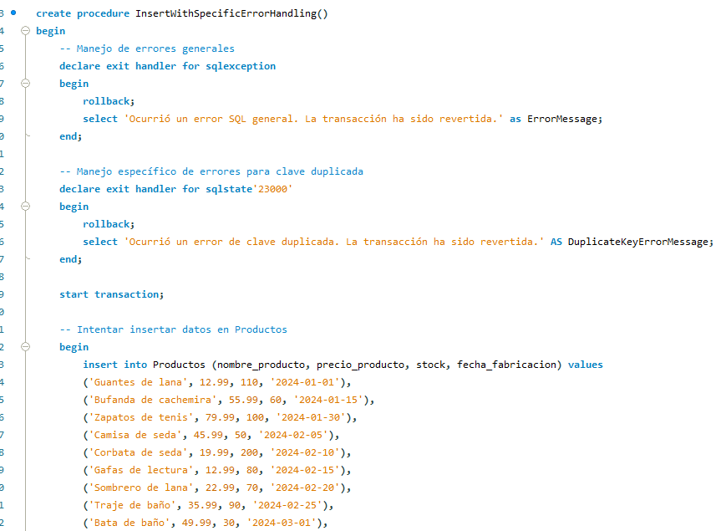

1. **Generación de backups y procesos de importación/exportación.**

* **Tipos de backups:** completos, diferenciales, incrementales.
* Estrategias de backup y recuperación.
* Procesos de importación/exportación: herramientas (mysqldump, pg_dump, etc.), formatos de archivo.

1. **Aplicación de COMMIT y ROLLBACK.**

* **Conceptos de transacciones:** BEGIN TRANSACTION, COMMIT, ROLLBACK.

**Estructura de una transacción**

El comando ‘start transaction’ se usa para inicializar la transacción.

En transacciones se puede realizar distintas acciones como ingresar, borrar o actualizar datos.

Al final de la estructura se pueden utilizar dos comandos que realizan distintas acciones:

* El comando **‘commit’** se utiliza para confirmar la transacción.
* Interfaz de usuario gráfica, Texto, Aplicación

  Descripción generada automáticamente El comando **‘rollback’** se utiliza para revertir una acción que se haya realizado. (este comando no puede revertir una acción que fue previamente confirmada).
* Ejemplos prácticos de transacciones **‘commit’.**

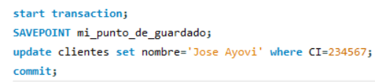

* Ejemplos prácticos de transacciones **‘rollback’.**

Usando el comando **‘rollback’** revertimos la acción realizada.

* Transacciones distribuidas y su manejo.

Las transacciones distribuidas en MySQL permiten ejecutar un conjunto de comandos en varios servidores de bases de datos.

Se utilizan para garantizar la integridad de los datos en entornos de bases de datos distribuidas, donde los datos se almacenan en múltiples servidores.

* Aislamiento de transacciones y niveles de aislamiento.

El aislamiento de transacciones es un mecanismo que garantiza que las transacciones se ejecuten de manera independiente y sin interferir entre sí. En MySQL existen 4 tipos de niveles de aislamientos:

* + **READ UNCOMMITTED**

Se lee un dato que ha sido modificado previamente en una transacción, pero no ha sido confirmada.

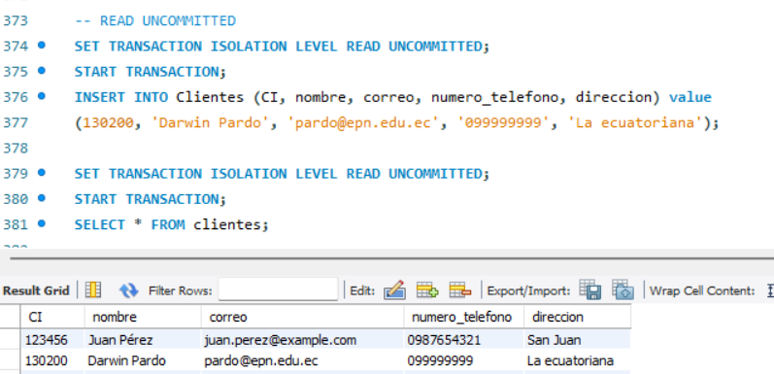

* + **READ COMMITTED**

Se lee un dato que ha sido modificado y confirmado por una transacción realizada previamente.

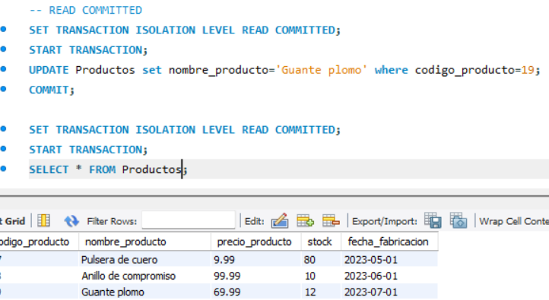

* + **REPEATABLE READ**

Se lee el registro original no los cambios que re hayan realizado previamente.

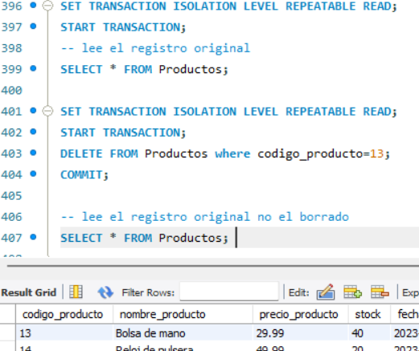

* + **SERIALIZABLE**

La transacción realizada no puede leer el registro insertado por la otra transacción, ya que la transacción no ha sido confirmada.

